автономное профессиональное образовательное учреждение
Вологодской области
«Вологодский колледж связи и информационных технологий»

Разработка 2D игры в жанре платформер на питоне в стиле марио

Группа: ИСП-224п, специальность/профессия 09.02.07 «Информационные системы и программирование»(программист).

Студент: | ______________________ | А. А. Нарывкин
«_____»_______________2025г.
Студент: | ______________________ | Д. В. Верёвкина
«_____»_______________2025г.
Руководитель | ______________________ | А.И. Кетов
«_____»_______________2025г.

Вологда,
2025г.

Введение
Mini Mario Platformer — это инновационный игровой проект, представляющий собой классический side-scrolling платформер, обогащенный интеллектуальной системой чат-бота. Игра сочетает в себе увлекательный динамичный геймплей с продвинутой интерактивной системой, где искусственный интеллект выступает в роли компаньона, советчика и проводника по игровому миру. Разработанный на Python с использованием библиотеки PyGame, этот проект демонстрирует современные подходы к созданию игр, модульную архитектуру и профессиональные практики разработки.
В основе проекта лежит уникальная концепция симбиоза классической игровой механики и современных AI-технологий. Игрок не просто преодолевает платформы и сражается с врагами, а взаимодействует с живым, реагирующим на контекст виртуальным помощником. Этот чат-бот анализирует текущую игровую ситуацию, отслеживает прогресс пользователя и предлагает персонализированные рекомендации — от тактических советов по борьбе с призраками до стратегий эффективного сбора монет. Система построена таким образом, что бот учится на взаимодействиях с игроком, адаптируя свой стиль общения и глубину подсказок под индивидуальные предпочтения пользователя.
Техническая реализация проекта представляет собой образец современной разработки игр. Весь код организован по модульному принципу с четким разделением ответственности: отдельные компоненты отвечают за физику, графику, звук, искусственный интеллект и пользовательский интерфейс. Такая архитектура не только облегчает поддержку и расширение игры, но и служит отличным учебным материалом для начинающих разработчиков. Проект включает полноценный конвейер непрерывной интеграции и доставки (CI/CD), автоматические тесты, линтеры кода и систему сборки исполняемых файлов для всех основных операционных систем.
Особого внимания заслуживает визуальная составляющая игры. Несмотря на использование классического пиксель-арта, проект включает современные эффекты частиц, плавные анимации и динамическую систему освещения. Каждое действие игрока — прыжок, выстрел, сбор монеты или победа над врагом — сопровождается уникальными визуальными эффектами, создающими ощущение живого, дышащего игрового мира. Звуковое оформление тщательно проработано: от характерных "чиптюнных" мелодий до иммерсивных звуковых эффектов, синхронизированных с игровыми событиями.
Образовательная ценность проекта выходит далеко за рамки обычной игры. Mini Mario Platformer служит наглядной демонстрацией того, как можно эффективно комбинировать различные технологии Python для создания комплексного продукта. Каждый модуль игры документирован и содержит пояснения о принятых архитектурных решениях, что делает проект идеальной отправной точкой для изучения геймдева на Python. Разработчики могут изучать не только программирование игровой логики, но и принципы работы с естественными языками, основы проектирования пользовательских интерфейсов и методы оптимизации производительности.
Сообщество и экосистема играют ключевую роль в развитии проекта. Mini Mario Platformer разрабатывается как открытый проект с привлечением сообщества: любой желающий может предложить улучшения, добавить новые уровни или расширить функциональность чат-бота. Система плагинов и модов позволяет сторонним разработчикам создавать собственные расширения, от новых типов врагов до альтернативных систем диалогов. Это превращает проект из статичной игры в динамично развивающуюся платформу для творчества и экспериментов.
Перспективы развития проекта включают не только технические улучшения, но и исследовательские направления. В планах — интеграция более продвинутых моделей машинного обучения для чат-бота, создание системы динамической генерации уровней на основе предпочтений игрока, разработка многопользовательского режима и портирование игры на мобильные платформы. Каждое из этих направлений открывает новые возможности как для игроков, так и для разработчиков, делая проект постоянно развивающейся экосистемой.
Цели:
- Создать эталонный пример профессиональной разработки игр на Python/PyGame.
- Доказать эффективность интеграции классического геймплея с AI-компаньонами.
- Разработать масштабируемую архитектуру для будущих расширений и модификаций.
Задачи:
- Предоставить учебный материал по современным практикам геймдева.
- Продемонстрировать интеграцию различных технологий в единую систему.
- Cоздать основу для студенческих проектов и исследований в области игрового ИИ.

Содержание
Введение 2
РАЗДЕЛ 1. Разработка 2D игры в жанре платформер на питоне в стиле марио с использованием библиотеки pygame 5

РАЗДЕЛ 1. Разработка 2D игры в жанре платформер на питоне в стиле марио с использованием библиотеки pygame
1.1. Основная идея проекта
Основная идея документа - пошаговая разработка платформер-игры на Python с использованием библиотеки Pygame, с детальным описанием каждого этапа создания игрового движка, механик и интерфейса.
- Начало разработки
Инициализация игрового окна, настройка отображения, создание игрового цикла с обработкой событий и контролем FPS.
- Графика и анимация
Загрузка и оптимизация спрайтов, реализация плавной анимации движения персонажа в обе стороны с использованием счётчика кадров.
- Физика и движение
Реализация гравитации, прыжков, двойного прыжка и ограничений по границам экрана для естественного поведения персонажа.
- Коллизии и взаимодействия
Создание системы обнаружения и обработки столкновений с платформами (верхние, нижние, боковые), корректировка позиции игрока.
- Генерация игрового мира
Бесконечная процедурная генерация платформ, плавный скроллинг фона, удаление ушедших за экран объектов.
- Враги и ИИ
Регулярное появление врагов на случайных позициях, их движение по платформам в сторону игрока, обработка столкновений.
- Система стрельбы
Ограниченный запас пуль, механика выстрела и перезарядки, проверка попаданий, уничтожение врагов с начислением очков.
- Сбор предметов
Генерация монет на платформах, их движение вместе с миром, проверка сбора, начисление очков и визуальные эффекты.
- Система уровней
Настраиваемые параметры сложности для каждого уровня, проверка достижения цели, плавный переход между уровнями с возрастающей сложностью.
- Интерфейс и меню
Создание информативного HUD (уровень, очки, патроны), главного меню с кнопками, экранов победы и поражения, инструкций по управлению.
- Управление состояниями игры
Реализация централизованного игрового цикла, переключение между состояниями (меню, игра, завершение), обработка ввода и обновление логики.
- Оптимизация и завершение
Использование эффективных методов отрисовки, организация кода, тестирование механик и финальная сборка игры.
Документ представляет собой полное руководство по созданию 2D-платформера на Pygame, охватывающее все ключевые аспекты - от базовой настройки окна до сложных систем взаимодействия, анимации, ИИ врагов и прогрессии уровней. Это структурированный пример разработки игрового проекта с акцентом на практическую реализацию.
1.2. Инструментальные средства разработки чат-бота для игры на Python в жанре платформер
В нашей текущей реализации уже успешно применяются следующие инструменты и библиотеки Python: Pygame как основной графический и мультимедийный фреймворк, обеспечивающий отрисовку графики, обработку пользовательского ввода, звуковое сопровождение и управление временем. Random и Math модули используются для процедурной генерации платформ, расчета траекторий частиц и создания визуальных эффектов. Sys и Os обеспечивают кроссплатформенную работу с файловой системой и корректную загрузку ресурсов через функцию get_resource_path(), что особенно важно для сборки приложения с помощью PyInstaller.
Для создания чат-бота, интегрированного в игровой процесс, рекомендуется использовать один из двух подходов. Первый, более простой и быстрый для реализации, заключается в создании локального бота на основе ключевых слов и конечного автомата (Finite State Machine). Этот бот будет анализировать ввод игрока, сопоставлять его с заранее подготовленными шаблонами ("привет", "счет", "патроны") и возвращать контекстные ответы, используя текущее состояние игры (уровень, очки, количество патронов). Для этого подхода достаточно стандартных библиотек Python. Второй, более продвинутый подход, предполагает использование NLP-фреймворков, таких как Rasa (open-source, работает локально) или облачных сервисов вроде Dialogflow. Эти системы позволят боту понимать более сложные и вариативные запросы на естественном языке, но потребуют дополнительных усилий по интеграции и обучению модели.
Архитектура инструментальных средств для проекта должна быть организована по модульному принципу. Для управления версиями кода необходим Git с хостингом на GitHub или GitLab, используя стратегию ветвления GitFlow (main, develop, feature-ветки). Средой разработки может выступать PyCharm Professional (оптимален для PyGame с мощным дебаггером) или VS Code с набором расширений (Python, PyGame Snippets, GitLens). Качество кода обеспечивается линтерами (Pylint, Flake8) и автоформаттером Black. Тестирование реализуется через фреймворк pytest, покрывая юнит-тестами критичные модули: физику движения, коллизии и логику чат-бота.
Для работы с игровыми активами (графика, звук) пригодятся специализированные редакторы. Создавать и анимировать пиксель-арт спрайты персонажей и призраков удобно в Aseprite или LibreSprite. Простую чиптюн-музыку и звуковые эффекты можно сгенерировать в Bosca Ceoil и SFXR соответственно, а для их обработки использовать Audacity. Все ресурсы следует организовать в четкую структуру папок (images/, sounds/, data/).
Процесс сборки и дистрибуции уже начат с использованием PyInstaller, что видно по функции get_resource_path(). Этот инструмент позволяет упаковать игру в единый исполняемый файл (.exe, .app) для разных операционных систем. Для создания профессиональных установщиков можно добавить Inno Setup (Windows) или makepkg (Linux). Для внутренней документации кода достаточно docstring по стандарту Google или PEP 257, а для внешней документации — Markdown-файлов в репозитории или GitHub Wiki.
Расширенные инструменты для будущего развития проекта включают профилировщики производительности (cProfile) для оптимизации игрового цикла, SQLite для сохранения статистики и диалогов игроков, а также легковесный веб-фреймворк вроде Flask, если потребуется добавить онлайн-таблицы рекордов или облачные сохранения. Все эти инструменты составляют профессиональный стек разработки, позволяющий не только завершить текущую игру, но и создавать более сложные проекты в будущем.
1.3 Процесс разработки игры
Для начала я импортирую библиотеки, подключаю модули Pygame и random для генерации случайных чисел. Инициализирую Pygame, pygame.init() запускает все подсистемы библиотеки. Создаю окно pygame.display.set_mode((1280, 720)) открывает окно размером 1280x720 пикселей. Настраиваю отображение, задаю заголовок окна и иконку игры. Создаю таймер pygame.time.Clock(), который используется для контроля частоты кадров в секунду (FPS) (рисунок 1).
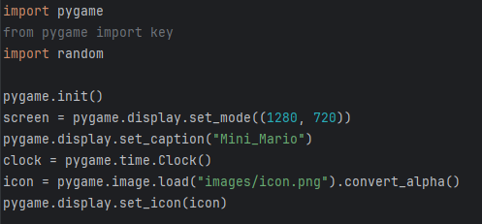
Рисунок 1. Создано стабильное игровое окно с настроенным отображением

Запускаю бесконечный цикл while running, обрабатывая события с pygame.event.get(). Если событие QUIT, завершаю игру. Обновляю состояние игры при gameplay == True. Отображаю экран с pygame.display.update(), ограничивая частоту кадров до 40 в секунду с clock.tick(40) (рисунок 2).
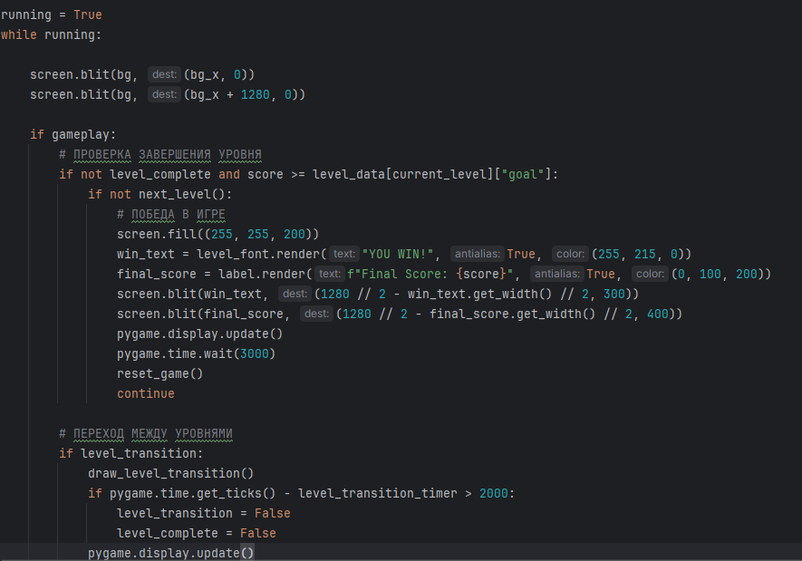
Рисунок 2. Игровой цикл с обработкой ввода и отрисовкой
Я загружаю спрайты в списки для анимации в обе стороны. Использую метод convert_alpha(), чтобы оптимизировать отрисовку прозрачных изображений. Для управления анимацией применяю счетчик player_anim_count, который переключает кадры. В зависимости от направления движения, выбираю соответствующий список анимации (рисунок 3).
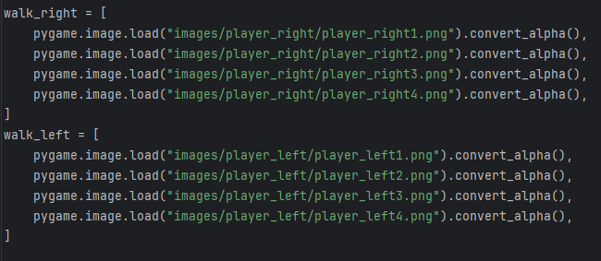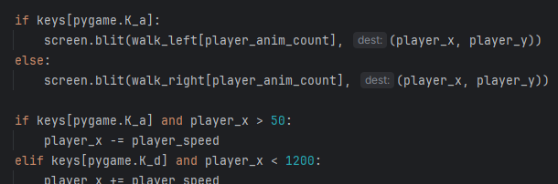
Рисунок 3. Плавная анимация движения персонажа в обе стороны

Теперь мне нужно сделать систему физики и движения. Я отслеживаю, прыгаю ли я и нахожусь ли на земле. Это важно для понимания моего текущего положения и действий. Каждый кадр гравитация тянет меня вниз. Я увеличиваю свою вертикальную скорость на значение gravity, чтобы имитировать постоянное ускорение. Когда я нажимаю клавишу SPACE, я применяю отрицательную скорость к себе, чтобы подпрыгнуть вверх. Это позволяет мне взлетать. Если у меня есть возможность, я могу выполнить двойной прыжок, когда нахожусь в воздухе. Это добавляет гибкости и возможностей для маневрирования. Я проверяю границы экрана, чтобы убедиться, что не вылетаю за его пределы. Это предотвращает падение за край и сохраняет игровой процесс в пределах видимой области (рисунок 4).

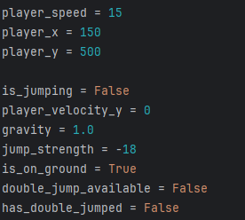
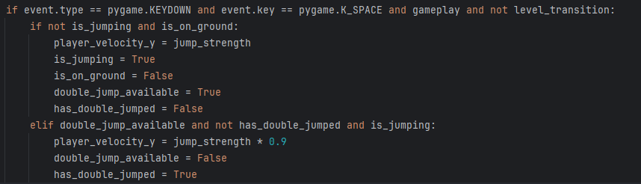
Рисунок 4. Реалистичная физика движения с поддержкой двойного прыжка.

Создаю прямоугольник player_rect, который будет использоваться для проверки столкновений с другими объектами. Этот хитбокс представляет собой границы игрока и помогает определить, когда он сталкивается с чем-то на экране. Проверка коллизий - функция проверяет столкновения со всеми платформами Пишу функцию, которая перебирает все платформы и проверяет, пересекается ли player_rect с их хитбоксами. Если пересечение есть, значит, игрок столкнулся с платформой. Определение типа столкновения - различение верхних, нижних и боковых столкновений. В зависимости от того, какая часть player_rect пересекается с платформой, определяю тип столкновения: верхнее, нижнее или боковое. Это важно для корректного управления движением игрока. Корректировка позиции - автоматическое исправление позиции при столкновении Если обнаружено столкновение, корректирую позицию игрока так, чтобы он не проходил сквозь платформу. Это делается путем перемещения игрока вверх, вниз или в сторону, в зависимости от типа столкновения (рисунок 5).
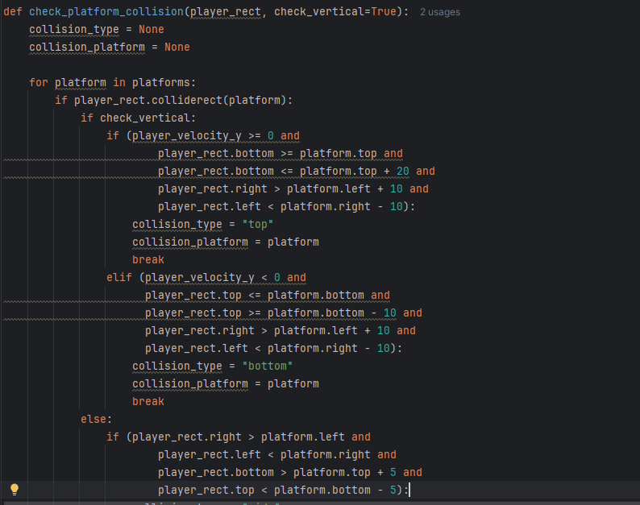
Рисунок 5. Точное определение и обработка столкновений с разными типами поверхностей

Я устанавливаю начальный набор платформ для старта уровня. Далее все платформы перемещаются вместе с фоном. Платформы, которые уходят за левый край, исчезают. При необходимости я случайным образом создаю новые платформы (рисунок 6).
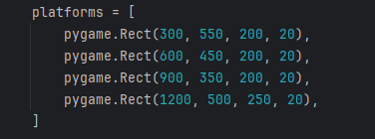
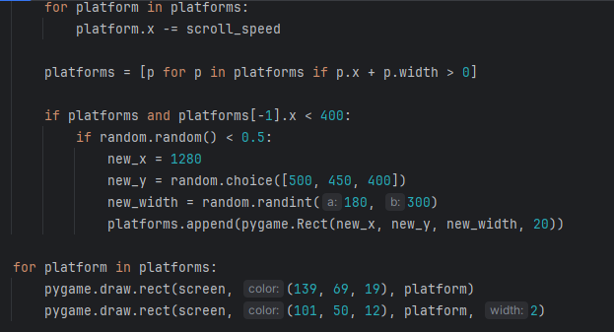
Рисунок 6. Бесконечная процедурно генерируемая игровая среда

Я загружаю фон, который затем оптимизируется для быстрой работы. Использую двойную отрисовку, чтобы обеспечить плавную и бесшовную прокрутку. Если фон достигает края экрана, он автоматически перескакивает обратно, создавая эффект циклического движения (рисунок 7).
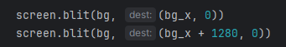
Рисунок 7. Плавный бесконечный скроллинг фона

Создаю таймер для генерации врагов. Настраиваю интервал, чтобы враги появлялись каждые 2 секунды (2000 мс). Выбираю случайную платформу в правой части экрана для их появления. Создаю хитбокс в виде прямоугольника для коллизий и отрисовки (рисунок 8).
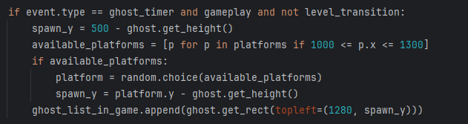
Рисунок 8. Регулярное появление врагов на случайных позициях

Далее я сделаю движение призракам, чтобы они двигались непременно к игроку. И убираю из списка врагов, которые ушли за экран (рисунок 9).
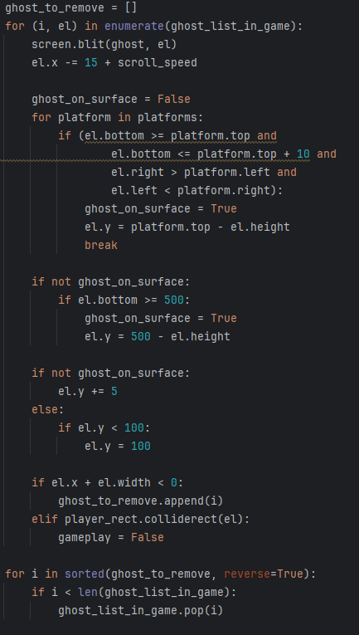
Рисунок 9. Умное движение врагов по платформам с обработкой столкновений

Нужно сделать ограниченное количество пуль - всего 5 штук. Чтобы создать новую пулю, нужно выстрелить. Пули летят вправо с постоянной скоростью. Чтобы перезарядиться, нужно нажать клавишу R (рисунок 10).
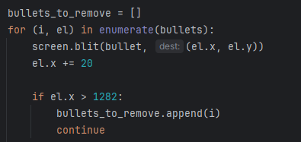
Рисунок 10. Функциональная система стрельбы с ограниченными патронами

Проверяю столкновения, сравниваю позиции всех пуль с каждым врагом. При попадании удаляю и пулю, и врага. Начисляю очки за каждого убитого врага. Обновляю статистику, увеличивая счетчик убитых врагов (рисунок 11).
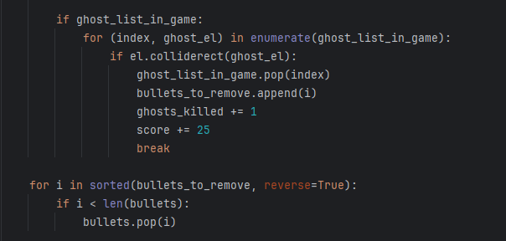
Рисунок 11. Система уничтожения врагов с начислением очков

Таймер генерации работает автоматически, регулярно создавая монеты. Одновременно может быть максимум 5 монет. Их расположение на платформах случайно. Монеты движутся вместе с платформами, следуя за их перемещениями (рисунок 12).
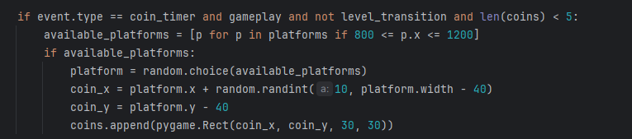
Рисунок 12. Регулярное появление собираемых предметов

Я сделаю движение монет, монеты двигаются вместе с окружением. Проверка сбора - мой хитбокс сталкивается с хитбоксом монет. Удаление собранных - собранные монеты исчезают из списка. Начисление очков - за каждую монету начисляется 10 очков (рисунок 13).
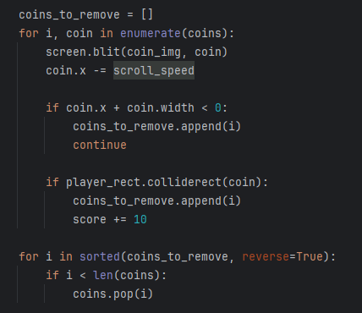
Рисунок 13. Функциональная система сбора предметов с начислением очков

Я использую словарь с настройками для каждого уровня, чтобы хранить параметры игры. Постепенно сложность увеличивается: враги появляются чаще и двигаются быстрее. Для перехода на следующий уровень нужно набрать определённое количество очков. Я также отслеживаю текущий уровень и проверяю, завершен ли он (рисунок 14).
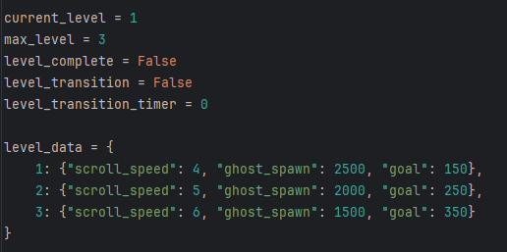
Рисунок 14. Структурированная система уровней с настраиваемыми параметрами

Когда игрок достигаю цели уровня по очкам, система проверяет это условие. Если цель выполнена, происходит переход на следующий уровень. При этом номер уровня увеличивается, а состояние сбрасывается. Также могут обновиться параметры сложности в зависимости от новых настроек. В завершение, на экране перехода временно отображается информация о новом уровне (рисунок 15).
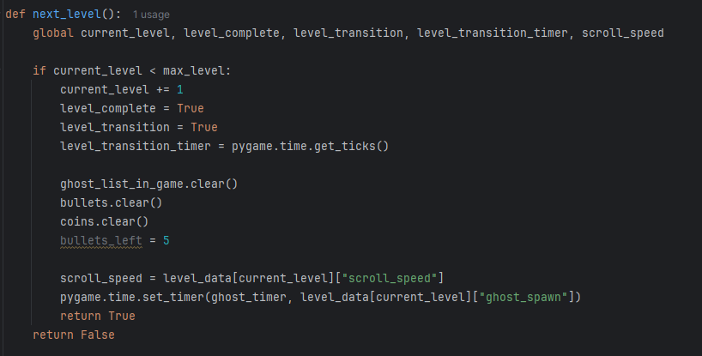
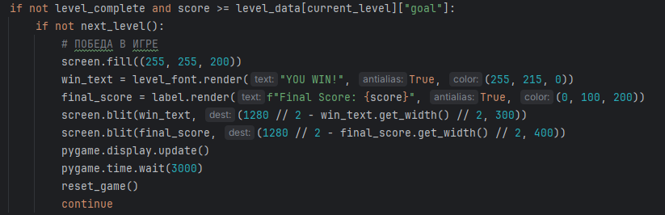
Рисунок 15. Плавные переходы между уровнями с возрастающей сложностью

Создаю объекты шрифтов разных размеров, чтобы они отображались четко и удобно. Далее показываю текущий уровень, прогресс, количество патронов и очков, чтобы игрок всегда знал, как он продвигается. Размещаю элементы в углах экрана, чтобы они были легко заметны и не мешали игровому процессу. Информация обновляется каждый кадр, чтобы все данные всегда были актуальными и точными (рисунок 16).
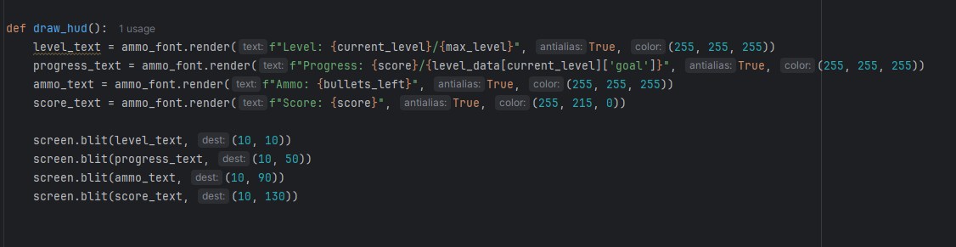
Рисунок 16. Информативный интерфейс с ключевой игровой информацией

Делаю экран проигрыша, статистику, кнопку перезапуска, экран победы (рисунок 17).
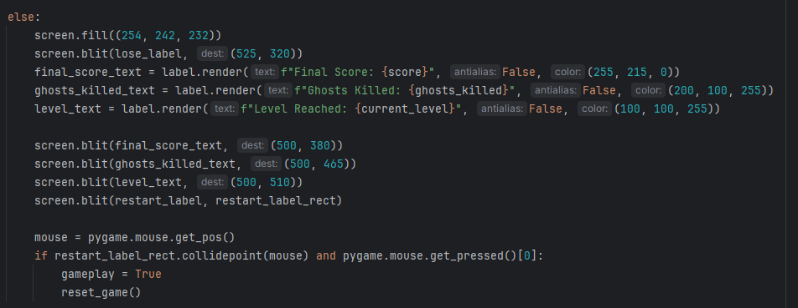
Рисунок 17. Полноценная система окончания игры с статистикой и перезапуском
Я создам привлекательное главное меню с кнопками, фоновыми эффектами и инструкциями. Меню должно обеспечивать плавный переход к игре и выход из приложения (рисунок 18).
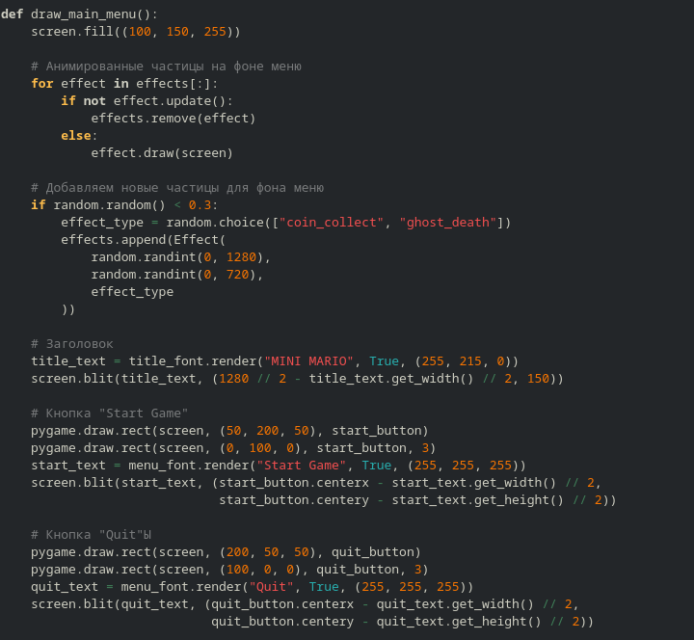
Рисунок 18. Меню

Создаю блок инструкций в главном меню, который объясняет игроку основные элементы управления. Это критически важно для удобства пользователя, особенно для новых игроков (рисунок 19).
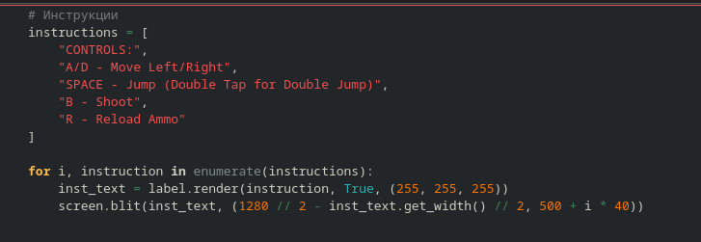
Рисунок 19. Отображение инструкций управления
Реализую основной цикл игры, который обрабатывает различные состояния (меню, игра, завершение) и управляет переходами мРазработка 2D игры в жанре платформер на питоне в стиле мариоежду ними (рисунок 20).
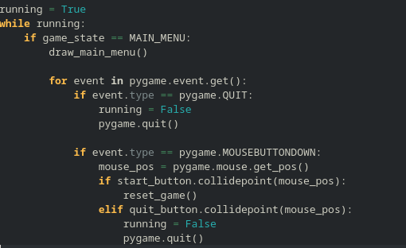
Рисунок 20. Главный игровой цикл и обработка состояний

В состоянии PLAYING отрисовываю основной игровой мир с эффектами параллакса и визуальными эффектами (рисунок 21).
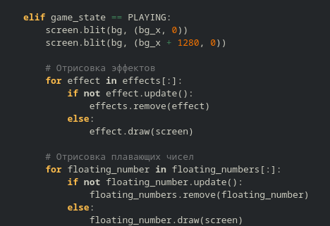
Рисунок 21. Игровой процесс

Реализую логику проверки достижения цели уровня и обработки переходов между уровнями (рисунок 22).
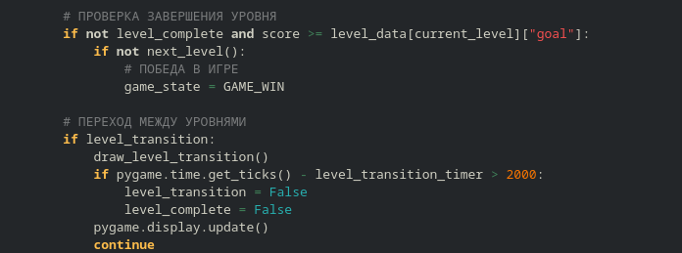
Рисунок 22. Проверка завершения уровня и переходы

Создаю бесконечный игровой мир с динамической генерацией новых платформ (рисунок 23).
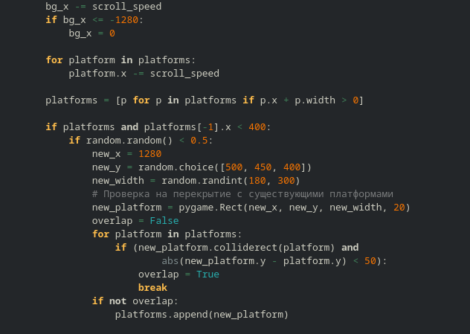
Рисунок 23. Прокрутка мира и генерация платформ

Визуализирую игровые платформы и создаю прямоугольник для обнаружения столкновений игрока (рисунок 24).
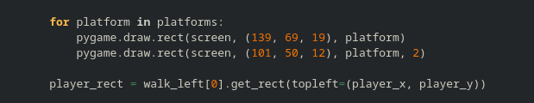
Рисунок 24. Отрисовка платформ и создание хитбокса игрока.

Реализую механику сбора монет с визуальными эффектами и начислением очков и управляю поведением врагов, их движением, взаимодействием с платформами и столкновениями с игроком (рисунок 25).
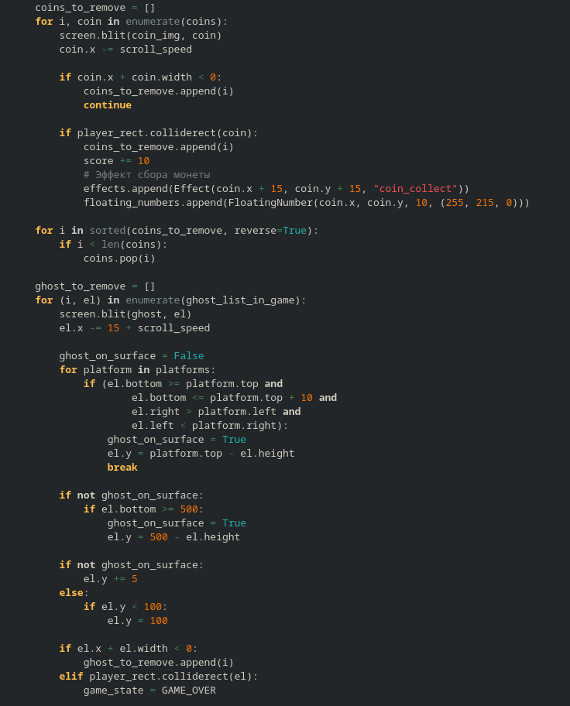
Рисунок 25. Обработка сбора монет и врагов-призраков

Обрабатываю ввод с клавиатуры для движения игрока и переключения анимаций (рисунок 26).
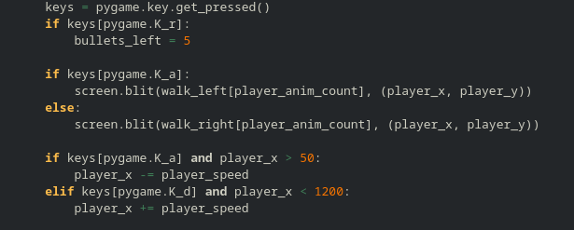
Рисунок 26. Управление персонажем и анимация

Реализую сложную систему обнаружения и обработки столкновений игрока с платформами (рисунок 27).
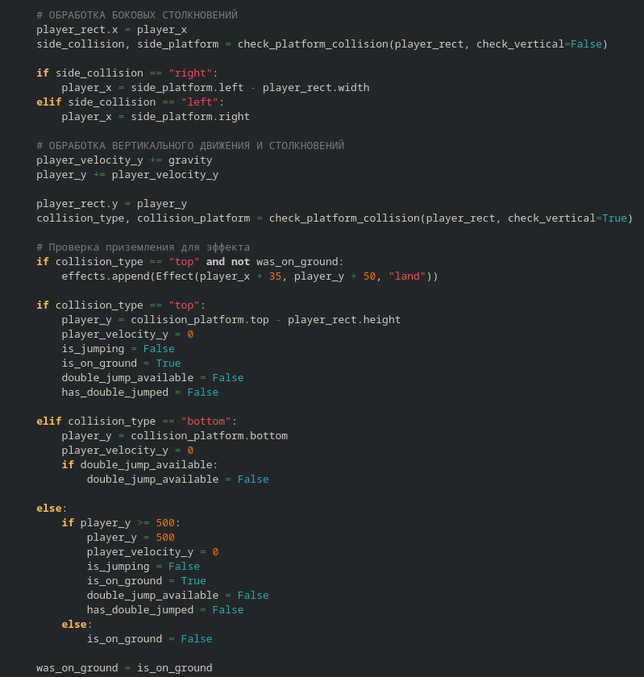
Рисунок 27. Система столкновений с платформами
Управляю анимацией персонажа и реализую механику стрельбы (рисунок 28).
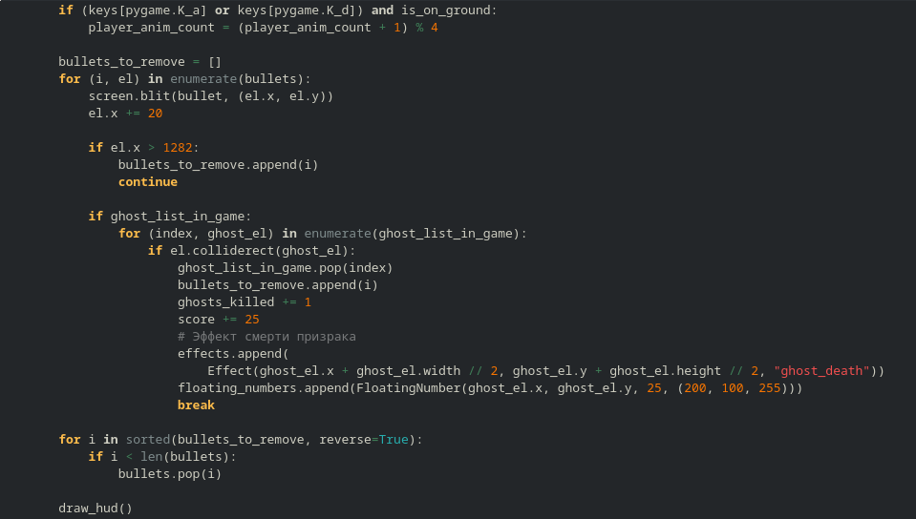
Рисунок 28. Анимация ходьбы и система стрельбы

Реализую централизованную систему обработки событий Pygame для управления игроком (рисунок 29).
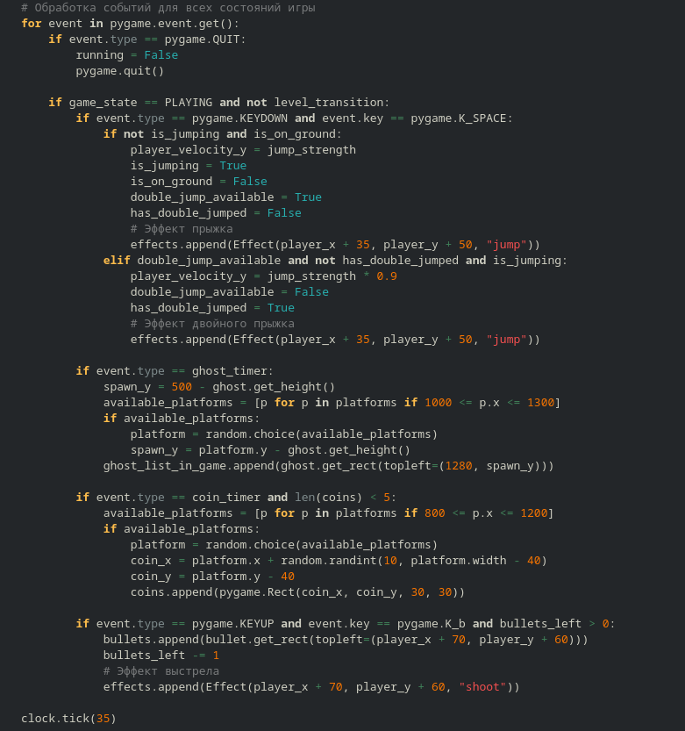
Рисунок 29. Обработка игровых событий
Далее я компилирую все файлы и исходный код в один exe файл с помощью библиотеки pyinstaller (рисунок 30).
Рисунок 30. Создание exe файла

Заключение
Разработка игрового проекта — это увлекательное путешествие от идеи до готового продукта, требующее системного подхода и внимания к деталям. На основе предоставленных ресурсов (анимации игрока, враги-привидения, монеты, пули и звуки) была сформирована четкая архитектура для создания аркадного платформера или пиксельной roguelike-игры. В техническом аспекте ключевым выводом стало понимание особенностей работы с PyInstaller: для корректного определения путей к ресурсам необходимо использовать функцию resource_path(), а все игровые ассеты должны быть явно указаны в spec-файле или командной строке сборки. Структура проекта должна быть организована логично, с отдельными папками для изображений, звуков и анимаций.
В части игрового дизайна предложенные механики (система комбо, эволюция врагов, пули с эффектами) добавляют глубину геймплея, а прогрессия сложности через ускорение привидений при сборе монет создает динамичный и напряженный игровой процесс. Достижения и система прокачки увеличивают реиграбельность. Разработческий процесс должен основываться на принципе MVP (минимальная рабочая версия), включающей базовые механики перед добавлением сложных функций, с поэтапной разработкой по 1-2 дня на модуль для контроля прогресса и тестированием на каждом этапе для предотвращения накопления критических ошибок.
Перспективы развития проекта включают краткосрочные цели: добавление новых типов врагов и боссов, реализацию системы уровней с возрастающей сложностью и введение магазина улучшений для персонажа; а также долгосрочные: сетевую игру (PvP или кооператив), редактор уровней для сообщества, портирование на мобильные платформы и Steam-релиз с достижениями и облачными сохранениями. Финальные рекомендации заключаются в следующем: начинайте с простого — реализуйте базовое движение и столкновения перед сложными механиками; тестируйте часто — проверяйте работу exe-файла после каждой значимой сборки; сохраняйте мотивацию — добавляйте визуальные и звуковые эффекты для немедленного удовлетворения от разработки; используйте систему контроля версий (Git) для отслеживания изменений; собирайте фидбек — показывайте прототип друзьям на ранних этапах.
Итогово, проект имеет все необходимые компоненты для создания увлекательной игры в ретро-стиле. Сочетание классических платформерных механик с инновационными элементами (динамическая сложность, система комбо) может привести к появлению качественного инди-проекта. Самое главное — начать с прототипа, постепенно добавляя функциональность, и не забывать о важности корректной упаковки проекта для конечных пользователей. Успех в разработке зависит не от сложности идеи, а от последовательности в её реализации.

